Признаки жестокого обращения с детьми
Можно выделить несколько явных признаков жестокого обращения с детьми, при наличии которых необходимо незамедлительно проинформировать правоохранительные органы:
- следы побоев, истязаний, другого физического воздействия (за совершение таких действий установлена уголовная ответственность, предусмотренная статьями главы 16) следы сексуального насилия (ответственность за эти действия предусмотрена главой 18 Уголовного кодекса РФ «Преступления против половой неприкосновенности и половой свободы личности»);
- запущенное состояние детей (педикулез, дистрофия и т.д.);
- отсутствие нормальных условий существования ребенка: антисанитарное состояние жилья, несоблюдение элементарных правил гигиены, отсутствие в доме спальных мест, постельных принадлежностей, одежды, пищи и иных предметов, соответствующих возрастным потребностям детей и необходимых для ухода за ними (см. ст. 156 УК РФ «Неисполнение обязанностей по воспитанию несовершеннолетнего»);
- систематическое пьянство родителей, драки в присутствии ребенка, лишение его сна, ребенка выгоняют из дома и др.
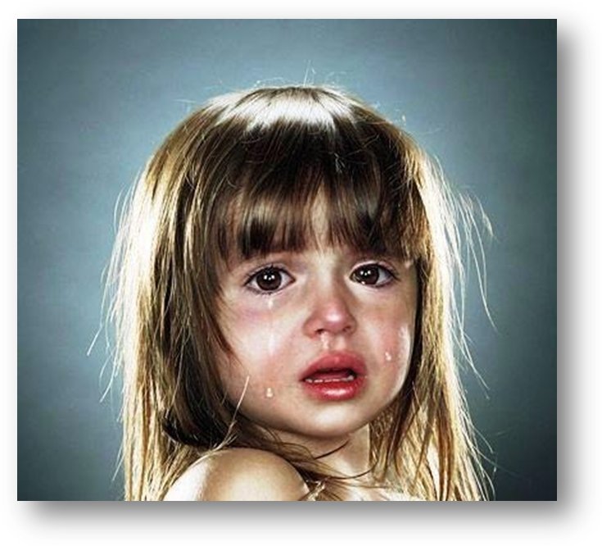
Если сотрудникам образовательного учреждения становится известен хотя бы один из перечисленных признаков, им следует направить служебную записку руководителю образовательного учреждения о выявленном случае жестокого обращения с ребенком. Руководитель образовательного учреждения немедленно сообщает об этом по телефону (а затем в течение одного дня направляет письменную информацию) в органы опеки и попечительства для проведения обследования условий жизни и воспитания ребенка.
Специалист по охране прав детства совместно со специалистом образовательного учреждения, сотрудником органов внутренних дел (при необходимости) незамедлительно проводят обследование условий жизни и воспитания ребенка, по результатам которого составляется акт обследования.
По итогам проведенных мероприятий руководитель образовательного учреждения направляет в правоохранительные органы информацию о происшедшем, зафиксировав номер исходящего сообщения, приложив акт обследования условий жизни и воспитания ребенка, оставив копии сообщений и прилагаемых материалов в документах по делопроизводству. Соответствующая информация может быть направлена в органы внутренних дел либо в органы прокуратуры. Здесь не стоит бояться ошибиться — в любом случае заявление будет передано по подведомственности, и на него правоохранительные органы должны отреагировать в обязательном порядке.
Руководитель образовательного учреждения направляет информацию о выявлении признаков жестокого обращения с ребенком в комиссию по делам несовершеннолетних, зафиксировав номер исходящего сообщения, оставив копии сообщений и прилагаемых материалов в документах по делопроизводству.

